FORMATO DE INTERACTIVIDADES

SEMESTRE | 2 | MATERIA |  | Contabilidad de costos
UNIDAD | 5 | TITULO UNIDAD |  |  | Costos estándar, directos y ABC
TITULO PANTALLA |  |  | Los costos estándar |  |  | PANTALLA  CORRESPONDIENTE | 3
título interactividad |  |  | estándar de materiales

interactividades
tipo de interactividad | contenido | plantilla
Circulo compuesto  Figura circular para manejar la relación con una idea central.  Enfatiza la información del círculo central y cómo la información de los botones exteriores contribuyen a la idea central.  Notas:  - Se recomienda no incluir más de 10 botones  - Es necesario especificar la dirección de las flechas (hacia adentro o hacia afuera)  - Cada botón puede tener hasta 56 caracteres visibles.  - El título debe ser de menos de 44 caracteres  - Admite 1 cita bibliográfica por pantalla  - * Campos obligatorios | *Botón Principal: Estándar de materiales  Nota Principal: Para determinar el costo estándar de materiales se debe considerar el estándar de cantidad y el de precio de los materiales utilizados en el proceso de elaboración de productos y servicios en la organización, y el de mano de obra.  *Instrucciones: (Instrucción para el estudiante)  Para conocer las características de los estándares de materiales y mano de obra, haga clic en cada uno de los segmentos.  _________________________________________________  *Botón 1: Estándar de cantidad  Imagen: ING_33594_70858  *Descripción: Los diferentes materiales y las cantidades requeridas para producir una unidad se determinan a través de estudios de ingeniería, tomando en cuenta el tipo de material, la calidad y el rendimiento; así como los retales y desperdicios normales, aprovechando las experiencias anteriores y los datos estadísticos propios de la planta y equipos de fabricación; o bien, haciendo las suficientes pruebas bajo condiciones controladas para lograr la fijación del estándar de consumo unitario de materiales para cada unidad terminada del producto.  En algunas industrias, el área de diseño en coordinación con el área de ingeniería de producto, elabora un esquema del artículo que se va a producir, se estudia dicho esquema en forma analítica para verificar que todas las partes que contiene el producto terminado están debidamente agrupadas, controlando que la calidad responde a las especificaciones técnicas del producto. De esta forma, se obtiene el detalle de los diferentes materiales y las cantidades requeridas para producir una unidad de producto terminado y listo para comercializar. |  | 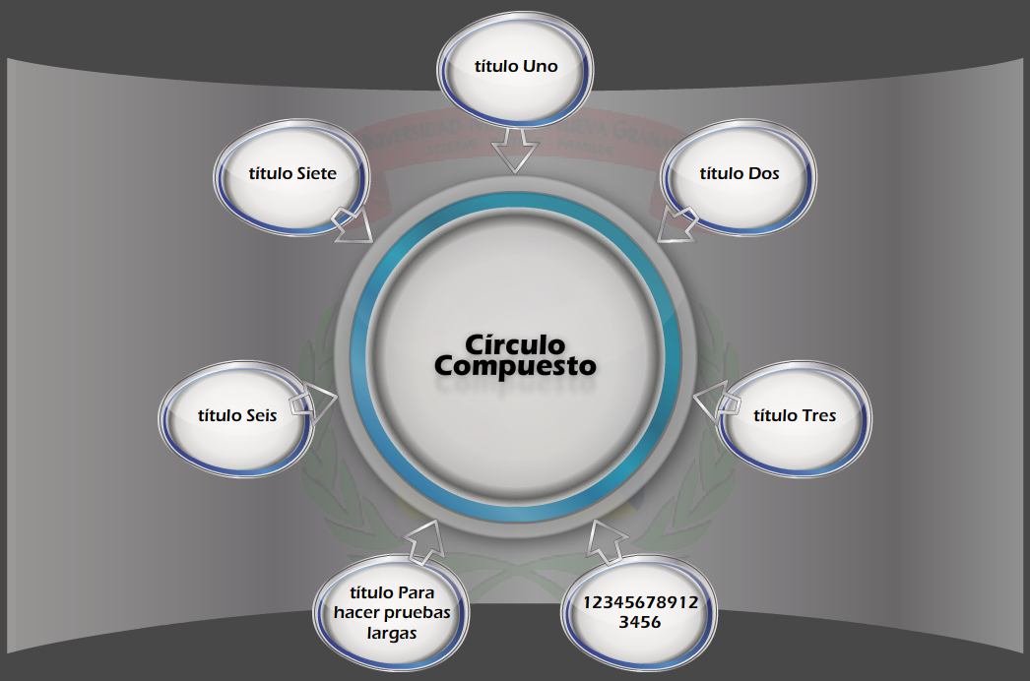
*Botón 2: Estándar de precio
Imagen: 02J84409

*Descripción: Los estándares de precio establecen los precios unitarios en que se deberían comprar los materiales en el futuro. Estos estándares son determinados por el área de compras considerando la cantidad y calidad deseada, y el cronograma de entrega de los materiales requeridos por la empresa. En el caso de los materiales importados se deberá considerar directamente los gastos para colocar los materiales en la planta fabricación, y el efecto de las tasas de cambios del precio diferente a las monedas extranjeras.

Los estándares de precio son los costos hora - hombre de mano de obra directa que se espera que prevalezcan durante el periodo considerado. El área de costos es la que determina los costos hora - hombre para cada una de las categorías existentes de la planta y equipos de fabricación, considerando la escala salarial, la convención colectiva de trabajo, y las leyes laborales y de seguridad social vigentes. La antigüedad del personal, los días laborables para el periodo de costos, las horas efectivas de trabajo para una jornada diaria de labores, entre otras.

Para evitar cambios repentinos en los precios, es recomendable efectuar contratos de suministro con los proveedores para garantizar la estabilidad de los precios durante periodos estimados por la empresa.

*Botón 3: Estándar de mano de obra
Imagen: 02G56056

*Descripción: Para determinar el costo estándar de la mano de obra directa, también se considera el estándar de cantidad y el estándar de precio.

El estándar de la mano de obra se determina por la cantidad de horas-hombre de mano de obra directa que se utilizarán en cada una de las fases de producción de una unidad terminada. La habilidad y la eficiencia del personal de producción pueden ser medidos mediante estudios de tiempos y movimientos, en los cuales se analizan las operaciones de fabricación tomando muestras de esfuerzo de trabajo de diferentes empleados experimentados en diferentes horas de la jornada laboral en condiciones normales de trabajo como espacio, temperatura, equipo, iluminación, ventilación y sin ningún tipo de incentivo etc.

Posteriormente, se establecen los estándares de tiempo, bajo los cuales los trabajadores deben realizar las labores asignadas para fabricar una unidad de producto terminado.

El área de ingeniería industrial es la encargada de estudiar los tiempos y movimientos, y es responsable de establecer los estándares de cantidad (eficiencia) de la mano de obra directa.

Además del estudio de tiempos y movimientos se debe considerar los productos y volúmenes de producción, el estudio de métodos y proceso, el balanceo y equilibrio en las líneas de producción, etc.

